РУКОВОДСТВО
по подготовке материалов проекта
для проведения производственно-технологической экспертизы проекта

Москва 2018

Уважаемый Заявитель!

Стандартами деятельности Фонда развития промышленности (далее-Фонд) установлен порядок проведения Комплексной экспертизы проекта.
Комплексная экспертиза проекта предшествует вынесению проекта для рассмотрения Экспертным советом Фонда и принятию решения о предоставлении финансового обеспечения по проекту.
Комплексная экспертиза включает в себя несколько видов экспертиз (их состав может меняться в зависимости от программы финансирования проектов согласно Стандартам Фонда):
- научно-техническая экспертиза;
- правовая экспертиза;
- производственно-технологическая экспертиза;
- финансово-экономическая экспертиза.

Производственно-технологическая экспертиза проекта проводится Фондом с целью подтверждения компетенций заявителя для выполнения проекта, проверки заявляемых в проекте ресурсов, соответствия проекта стратегии и направлениям развития предприятия-Заявителя, полноты запланированных в проекте работ и достаточности их для достижения целей проекта.
Настоящее Руководство раскрывает перечень требований к данным проекта, имеющим существенное значение для проведения качественной экспертизы, исключения рисков «пробелов» в экспертных заключениях при недостаточности данных проекта, а также негативных оценок экспертами планов реализации проекта, вызванных недостатками подготовки документов.
Надеемся, что наши советы будут полезны Вам, а качество материалов проекта будет высоко оценено экспертами.

Какие документы проекта формируют представление эксперта о проекте?
В процессе ПТЭ будет проанализирована информация, изложенная Вами в техническом задании, бизнес-плане, календарном плане, смете проекта. Проведен анализ ресурсов и предприятия, производственных активов, наличие разрешений, патентов и прочее.
Для обоснования производственно-технологического потенциала проекта до начала производственно-технологической экспертизы заявитель направляет эксперту информационный пакет, включающий:
- Технологическую схему производства у Заявителя, содержащую описание технологии (составной частью которой является проект), с выделением собственно технологических зон по проекту. Пример – в приложении № 1.
Схема должна отражать состав и взаимные связи основных, вспомогательных и обслуживающих процессов в рамках планируемого по проекту производства, начиная от заготовительной стадии и заканчивая выпуском основного продукта.
- Спецификацию приобретаемого в проекте оборудования (в том числе за счёт средств софинансирования), технологическую схему или блок-схему цепей аппаратов предполагаемой производственной линии, или иной документ, описывающий состав предполагаемого в проекте оборудования. В схеме должны быть указаны границы реализуемого проекта (если она является частью производственной линии).
В случае, если Заявитель претендует на снижение процентной ставки по программе "Проекты развития" в связи с приобретением отечественного оборудования, в спецификации должны быть указаны производители оборудования, а также по каждому наименованию оборудования отечественного производства приложено соответствующее заключение/сертификат о подтверждении производства промышленной продукции на территории Российской Федерации в соответствии с Постановлением Правительства Российской Федерации от 17 июля 2015 г. № 719 "О подтверждении производства промышленной продукции на территории Российской Федерации".
В том случае, когда Заявитель не располагает точными данными о спецификации оборудования, может быть предоставлена Предварительная спецификация оборудования проекта. При детальной проработке проекта – полную Спецификацию.
При реализации проектов модернизации существующего производства на Схеме (приложение 1) следует отметить те технологические переделы, которые будут модернизированы или расширены за счет приобретаемого оборудования.
- Иные дополнительные документы по Вашему усмотрению, существенные для понимания научно-технического содержания проекта.

При подготовке материалов рекомендуем избегать узкоспециализированных терминов и сокращений (аббревиатуры могут быть приведены Вами только при условии их одновременной расшифровки).

О порядке проведения и результатах производственно-технологической экспертизы проекта
По общему правилу, производственно-технологическая экспертиза проводится непосредственно на территории объекта, на котором планируется осуществлять проект.
Производственно-технологическая экспертиза осуществляется непосредственно менеджером, курирующим Ваш проект (руководителем проекта). В связи с этим в ходе экспертизы рекомендуется организовать встречу менеджера проекта со стороны Фонда с руководящим лицом компании/собственником и/или финансовым директором. Это существенно прояснит и облегчит дальнейшую процедуру работы с Фондом.
Будучи основным носителем компетенций в проекте, Заявитель в полном объёме отвечает за полноту раскрытия информации о техническом содержании, планах работ и мероприятиях в проекте, научной обоснованности и других параметрах проекта, изучаемых в рамках производственно-технологической экспертизы.
По результатам экспертизы экспертом составляется Заключение.
Минимальный объем экспертного анализа приведен в приложении № 2 к данным Рекомендациям – Опросном листе для производственно-технологической экспертизы. Фонд рекомендует Вам до даты посещения Экспертом подготовить материалы по всем группам вопросов, указанных в приложении № 2. По программе "Лизинговые проекты" экспертиза носит облегченный характер, опросный лист представлен в приложении № 3.

Об экспертизе соисполнителей
Экспертное заключение содержит выводы о ключевых соисполнителях в проекте. Анализ соисполнителей производится на основании документов, представленных Заявителем на комплексную экспертизу:
- Информационная справка об Исполнителе в проекте (об объеме и стоимости работ Исполнителя в проекте с обоснованием компетенций Исполнителя, описанием причин выбора данного Исполнителя для выполнения работ в проекте, объема работ в проекте, компетенций и референций Исполнителя по аналогичным работам);
- Свидетельство о регистрации в ИФНС, для иностранных организаций – выписка из реестра юр. лиц, выданная уполномоченным органом (не позднее 3 месяцев);
- Договор с исполнителем (при наличии);
- Лицензии на право осуществления видов деятельности (при наличии);
- Информационная справка об аффилированных лицах Исполнителя;
- Информационная справка о конечных бенефициарах Исполнителя;
- Финансовая отчетность Исполнителя за последний завершенный финансовый год.
Заявитель вправе предоставить дополнительные документы, подтверждающие существенные выводы о компетенциях соисполнителя и иных значимых причинах выбора данного контрагента для выполнения работ по проекту.
В случае имеющегося на момент комплексной экспертизы заключенного договора, по которому планируется оплата работ, услуг или приобретение оборудования на сумму, превышающую 20% от суммы запрашиваемого займа, предоставление документов по данному контрагенту, как ключевому исполнителю является обязательным на данном этапе.

О конфиденциальности
В ряде проектов Заявитель ограничен в возможности передачи информации о техническом содержании проекта, поскольку раскрытие таких данных возможно только при условии наличия между раскрывающей и получающей сторонами соглашения о конфиденциальности. Образец такого соглашения представлен на сайте Фонда развития промышленности, Вы можете ознакомиться с ним в разделе «Займы».
Фонд с пониманием относится к обоснованной защите данных проекта.
В том случае, если, по Вашему мнению, данные проекта должны быть защищены, Вы можете обратиться к менеджеру проекта с обоснованием причин защиты данных и запросом на оформление соглашения о конфиденциальности в отношении той части в проекте, защита которой должна быть обязательной.
Вы также можете получить предварительную консультацию менеджера проекта по вопросам о необходимости защиты данных проекта или отсутствии таковой – менеджер предоставит Вам пояснение о порядке доступа к данным проекта со стороны экспертов и объеме такого доступа.
Пределы раскрытия данных о проекте всегда определяет Заявитель. Излишняя закрытость данных проекта приводит к невозможности оценки экспертами технического, научного и коммерческого потенциала проекта.

Уважаемый Заявитель!

Если у Вас возникли вопросы, их можно задать:
- Менеджеру проекта на этапе комплексной экспертизы и подготовки к Экспертному совету;
- специалистам консультационного центра Фонда развития промышленности, чьи данные Вы всегда можете найти на сайте Фонда;
- в Личном кабинете проекта специалисту, сопровождающему экспресс-оценку или процесс подготовки проекта для комплексной экспертизы.

a: 105062, Москва, Лялин пер., д. 6, стр. 1
t: +7 (495) 789-4730
s: www.frprf.ru

Приложение 1
Пример-Схема технологических процессов кожевенного производства
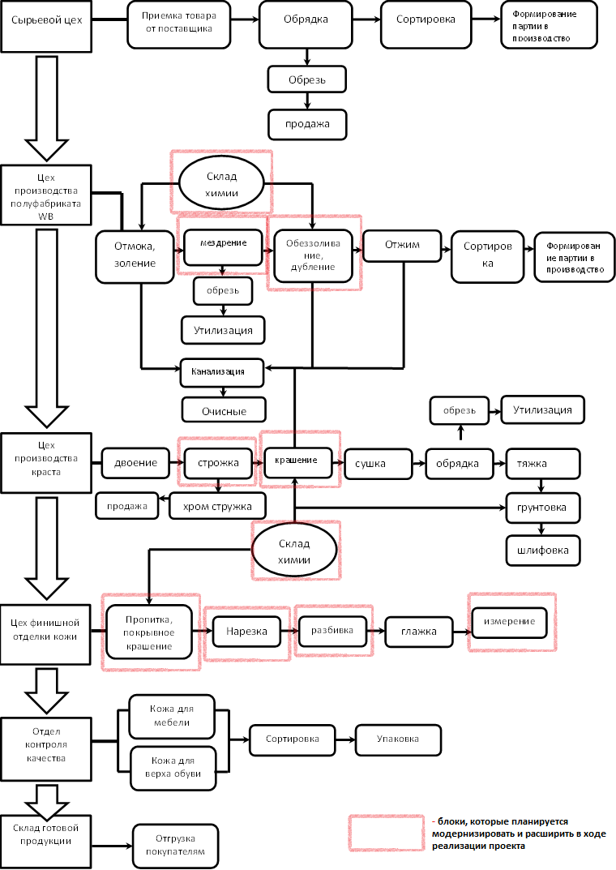
Приложение 2
Критерии и подкритерии | Комментарий/ответ заявителя
1. Оценка необходимых для реализации проекта активов заявителя
  - Наличие производственных активов, необходимых для реализации проекта
  - Наличие площадей, необходимых для размещения
- производственных активов, предусмотренных проектом;
- сырья и материалов;
- готовой продукции
с указанием юридического статуса (собственность/аренда, наличие обременений и т.д.).
  - Наличие инженерных коммуникаций, необходимых для реализации проекта
  - Оценка транспортной доступности производственной площадки, склада проекта, в том числе:
- возможности доставки сырья/материалов, отправки готовой продукции;
- влияния логистики на себестоимость производимой продукции.
  - Соответствие численности и квалификации производственного персонала потребностям проекта
  - Соответствие численности и квалификации руководящего персонала потребностям проекта
  - Наличие необходимой разрешительной, проектно-сметной и договорной документации, необходимой для реализации проекта (связанной с эксплуатацией оборудования, соблюдением санитарных норм, отраслевых правил и требований, строительством и реконструкцией (если применимо) и т.п.);
Для экспортной продукции – необходимых международных сертификатов (при отсутствии – оценка возможности их получения)
  - Наличие необходимых для реализации проекта результатов интеллектуальной деятельности, патентов и т.д. (разработка/собственность/приобретение)
  - Оценка текущей стадии реализации проекта (выполненные работы, наличие опытных образцов и т.д.)
- Оценка критической зависимости проекта от поставщиков
  - Наличие сети кооперации в рамках материально-технического обеспечения проекта
  - Оценка зависимости проекта от поставщиков технологий (в т. ч. иностранных)
  - Оценка зависимости проекта от поставщиков оборудования (в т.ч. иностранных)
  - Оценка зависимости проекта от поставщиков комплектующих, сырья и материалов (в т.ч. иностранных)
  - Оценка зависимости проекта от поставщиков прочих товаров и услуг, имеющих критическое значение для реализации проекта (в т.ч. иностранных)
- Первичная оценка ключевых исполнителей по проекту
  - Наличие информации о ключевых исполнителях в проекте на момент проведения экспертизы (договор с исполнителем)
  - Наличие у ключевых исполнителей компетенций, разрешений, опыта работы, необходимых для осуществления планируемых поставок/оказания услуг
- Оценка достаточности планируемых мероприятий, необходимых для реализации проекта
  - Соответствие мероприятий в части развития производственных активов достижению целей проекта
  - Соответствие календарного плана содержанию и целям проекта, ресурсам заявителя, рыночным реалиям. Обоснованность календарного плана.
- Соответствие проекта основной деятельности и стратегии заявителя, значение проекта для деятельности заявителя, заинтересованность заявителя в реализации проекта
  - Оценка соответствия проекта стратегии заявителя (расширение существующего продуктового ряда или его кардинальное изменение, существующий/новый вид деятельности/рынок/сегмент потребителей, интеграция в производство сырья/более высокий передел)
  - Согласованность с другими проектами и направлениями деятельности заявителя (наличие комплементарных проектов и синергетического эффекта, ограниченность ресурсов для одновременной реализации нескольких проектов, наличие альтернативных и конкурирующих проектов)
  - Влияние результатов проекта на уровень производительности труда заявителя
Дополнительная информация
Критерии и подкритерии | Комментарий/ответ заявителя
- Обзор имущества, предлагаемого заявителем в залог (если применимо)
  - Данные визуального осмотра предметов залога (наличие, общее состояние, отличительные особенности)
  - Оценка сохранности имущества, передаваемого в залог, по результатам визуального осмотра
- Оценка результатов текущей деятельности и активов заявителя, не связанных с реализацией проекта
- Информация, которая имеет критически важное значение для объективной оценки проекта
Дополнительные критерии оценки для программы
«Создание серийных производств станкоинструментальной продукции»
Критерии и подкритерии | Комментарий/ответ заявителя
- Оценка обоснованности бюджета на разработку станкоинструментальной продукции
- Оценка новизны технических решений относительно российского технического уровня
- Оценка технической реализуемости проекта
- Оценка наличия конкурентных преимуществ относительно российских аналогов и зарубежных аналогов, представленных на рынке
- Наличие рынка для продукции и оценка динамика его развития

Приложение 3. Лизинговые проекты
Критерии и подкритерии | Комментарий эксперта
1. Оценка целесообразности приобретения оборудования в рамках проекта
1.1. Наличие производственных активов, необходимых для реализации проекта
1.2. Наличие площадей, необходимых для размещения
- производственных активов, предусмотренных проектом;
- сырья и материалов;
- готовой продукции
с указанием юридического статуса (собственность/аренда, наличие обременений и т.д.).
1.3. Наличие инженерных коммуникаций, необходимых для реализации проекта
1.4. Оценка транспортной доступности производственной площадки, склада проекта, в том числе:
- возможности доставки сырья/материалов, отправки готовой продукции;
- влияния логистики на себестоимость производимой продукции.
1.5. Соответствие численности и квалификации производственного персонала потребностям проекта
1.6. Соответствие численности и квалификации руководящего персонала потребностям проекта
1.7. Наличие необходимой разрешительной документации, необходимой для реализации проекта (связанной с эксплуатацией оборудования, соблюдением санитарных норм, отраслевых правил и требований и т.п.);
Для экспортной продукции – необходимых международных сертификатов (при отсутствии – оценка возможности их получения)
1.9. Наличие необходимых для реализации проекта результатов интеллектуальной деятельности, патентов и т.д. (разработка/собственность/приобретение).
1.9. Оценка текущей стадии реализации проекта (выполненные работы, наличие опытных образцов и т.д.)
2. Оценка поставщика по проекту.
2.1. Общая информация о поставщике (договор с исполнителем)
2.2. Наличие у поставщика производственных активов, материально-технической базы, компетенций необходимых для осуществления планируемых поставок/оказания услуг.
3. Оценка достаточности планируемых мероприятий, необходимых для реализации проекта
3.1. Соответствие мероприятий в части развития производственных активов достижению целей проекта
3.2. Соответствие календарного плана содержанию и целям проекта, ресурсам заявителя, рыночным реалиям. Обоснованность календарного плана.
4. Оборудование соответствует технологиям, определенным в качестве наилучшей доступной технологии, при наличии соответствующих информационно-технических справочников по наилучшим доступным технологиям
- Обзор имущества, предлагаемого заявителем в залог (если применимо)
  - Данные визуального осмотра предметов залога (наличие, общее состояние, отличительные особенности)
  - Оценка сохранности имущества, передаваемого в залог, по результатам визуального осмотра
- Информация, которая имеет критически важное значение для объективной оценки проекта

Приложение 4. Ключевой исполнитель
Сведения о ключевом соисполнителе
1.Активы на территории России и иных стран, (научно-техническая, производственная, дистрибьюторская база).
2.Численность и квалификация персонала.
3.Наличие необходимой разрешительной документации (для реализации услуг, производства, выполнения работ).
4.Финансовые результаты  (тыс. рублей). | 2016 г. 2017 г.  Выручка ХХХХ ХХХХ  Прибыль ХХХХ ХХХХ  Активы ХХХХ ХХХХ  Долг (Займы, Кредиты и забалансовые обязательства) ХХХХ ХХХХ  Собственный капитал ХХХХ ХХХХ
5.Основная деятельность
6.Соответствие потенциала для реализации проекта (научно-технического, производственного, дистрибьюторского).
6. Наличие сети кооперации (производственной, дистрибьюторской).
7.Прочие и существенные сведения.

По форме, рекомендуемой Приказом ФАС России от 26.06.2012 № 409.
Бенефициарный владелец - физическое лицо, которое в конечном счете прямо или косвенно (через третьих лиц) владеет (имеет преобладающее участие более 25 процентов в капитале) Исполнителем - юридическим лицом, либо имеет возможность контролировать действия Исполнителя.

